 | UNIVERSIDADE FEDERAL DE ALAGOAS  PRÓ-REITORIA DE PÓS-GRADUAÇÃO E PESQUISA  COORDENADORIA DE PESQUISA | 

PROGRAMA INSTITUCIONAL DE BOLSAS DE INICIAÇÃO CIENTÍFICA - PIBIC

RELATÓRIO FINAL
(2001 - 2002)

TÍTULO DO PROJETO DE PESQUISA

ÁREA DO CONHECIMENTO: |  | Ciência da Computação
SUB-ÁREA DO CONHECIMENTO: |  | Sistemas de Informação
CENTRO/UNIDADE:
BOLSISTA: |  | Marcello Alves de Sales Junior
ORIENTADOR (A): |  | Evandro de Barros Costa
FONTE DE FINANCIAMENTO DO PROJETO DE PESQUISA: |  | CNPq
DATA DE INÍCIO: | 01/08/2001 | DATA DA CONCLUSÃO: | 31/07/2002

RESUMO
(Para compor o livro de resumos do XII Encontro de Iniciação Científica.
Inclua apenas os nomes das pessoas envolvidas com o projeto de pesquisa.
Sublinhe o nome do apresentador).

(Modelo de Resumo – Máximo de 25 linhas)

COMPORTAMENTO REPRODUTIVO DA BROCA-DA-CANA-DE-AÇÚCAR Diatraea saccharalis Fabricius, 1794 (LEPIDOPTERA: CRAMBIDAE).

¹Simone C. R. Amorim; ²Sheila S. A. Carvalho; ³Ivanildo S. Lima
¹Bolsista PIBIC; ²Aluna do Curso de Pós-Graduação em Química e Biotecnologia/CCEN/UFAL; ³(Orientador), Professor do Departamento de Fitotecnia e Fitossanidade/CECA/UFAL. scra@qui.ufal.br.

Diatraea saccharalis ocorre em todas as regiões onde se cultiva cana-de-açúcar no Brasil. O ataque das lagartas causa a morte da gema apical, perda de peso, brotação lateral, e entrenós atrofiados. Os danos indiretos são ocasionados por fungos da podridão, determinando queda no rendimento industrial. Os feromônios representam uma estratégia promissora no controle de D. saccharalis. Apesar de um suposto feromônio sexual já ter sido sintetizado, ainda não se fez trabalhos que comprovem sua eficiência em campo, sendo este o objetivo deste estudo, que se originou a partir da detecção de comportamento de chamamento observado em um telado de malha fina, contendo em seu interior, uma planta de cana-de-açúcar. Para observarem-se os acasalamentos, foram utilizados casais mantidos em uma sala climatizada (24 °C±2 ºC e fotofase de 12h) e colocados em caixas de acrílico. Foram observadas a hora e a idade em que as fêmeas começam a “chamar”, a duração do acasalamento e o número de ovos por fêmea. Extratos em solvente, contendo a porção terminal do abdome de fêmeas foram testados em três concentrações. De um total de 173 fêmeas virgens, 106 “chamaram” no primeiro dia, 52 fêmeas “chamaram” pela primeira vez no segundo dia, e apenas 15 fêmeas iniciaram o “chamamento” no terceiro dia. De um total de 164 fêmeas virgens, 35 iniciaram o “chamamento” na 5ª hora da escotofase, 37 na 6ª hora, 33 na 7ª hora, 32 após a 8ª hora e 17 a partir da 9ª hora. Apenas 4 “chamaram” a partir da 10ª hora e 6 iniciaram na 11ª hora. O macho inicialmente se posisiona sobre o corpo da fêmea e gira seu próprio corpo, fazendo um movimento de 180º, só então a cópula ocorre. O acasalamento dura 56,25 ± 3,65 min. No primeiro dia a média de ovos férteis postos por fêmea foi de 85,57± 17,75, no segundo dia de 24,7± 5,23 e 11,32± 3,13 no terceiro dia. Em todas as concentrações testadas, os machos foram atraídos pelos extratos de fêmeas virgens. As fêmeas liberam feromônio, principalmente no primeiro dia de vida, e o comportamento de chamamento se inicia a partir da 5ª hora da escotofase.
Palavras-chave: Insecta, ecologia química, feromônio sexual
Financiamento do Projeto: FAPEAL

INTRODUÇAO

O ambiente de ensino e aprendizado de um modo geral não tem sido o mesmo desde o advento da Internet. Infinitas são as possibilidades de aproveitar os recursos da grande rede em prol do auxílio diferenciado a tipos específicos de aprendizes/usuários. Com base nisto, é que foi desenvolvida e experimentada a ferramenta do projeto em questão, batizada de graW (Graduação na Web) ou ainda Comunidades Acadêmicas, com o intuito de apoiar o processo de ensino e aprendizado presencial de disciplinas de graduação, assegurando uma extensão às atividades da sala de aula tradicional com atividades complementares adicionadas via Internet. A idéia é promover atividades de interações cooperativas e colaborativas envolvendo alunos, monitores e professores, no contexto de uma disciplina, tendo como base o que é trabalhado na sala de aula e como complemento os recursos disponibilizados na Internet. Para isso, o ambiente oferecerá diferentes tipos de ferramentas tais como síncronas e assíncronas, que facilitarão a comunicação entre os participantes (professores, monitores e alunos); de autoria, que facilitará a elaboração e inserção de conteúdos e outras que assegurarão a administração dessas atividades. As fases de desenvolvimento e teste foram parcialmente concluídas em nossa própria instituição.

A princípio, nosso projeto tem como objetivo a concepção de uma Interface Adaptativa entre a Sociedades de Agentes Tutores Artificiais (SATA), encontrada no ambiente Mathnet, e os alunos, ou grupos desses, que estarão utilizando as ferramentas do ambiente proposto. Além disso, o estabelecimento de ferramentas adequadas para as interações entre os usuários em questão, a fim de promover o trabalho cooperativo e colaborativo intergrupo e intragrupo. Entretanto, devido ao grande foco nos testes com as turmas do curso de Ciência da Computação dessa instituição, foi realizada apenas uma modelagem da Interface Adaptativa e a implementação de modelos de usuários baseados em seu perfil para cada comunidade do ambiente. Como o projeto envolve um grande número de usuários em sua fase de testes, nos detemos em resolver detalhes de modelagens para que pudéssemos obter um ambiente que abrangesse não só nossa universidade, como também outras instituições e as interações entre elas.

MATERIAL E MÉTODOS

Primeiramente foi feito um estudo comparativo das diferentes ferramentas de Educação à Distância via Internet, como WebCT [GOLDBERG, M. W.], AulaNet e MoonLine, visando a obtenção de informações para análises críticas.

Um levantamento sobre a arquitetura e modelagem do ambiente SATA foi realizado para a obtenção de requisitos que apoiasse o inicio da modelagem da Interface Adaptativa, juntamente com toda a descrição do ambiente Mathnet. Entretanto, o projeto foi expandido para atender não só a área acadêmica, mas também a outras áreas de ensino e treinamento. Por esse motivo, a Interface Adaptativa foi apenas modelada para obtenção de perfil de usuários em relação a suas preferências em uma comunidade (a ser mais detalhado nos resultados do projeto).

O ambiente foi desenvolvido se baseando em técnicas de Modelagem Orientada a Objetos [RUMBAUGH, J. AT. AL] a fim de se obter uma perfeita camada de abstração de objetos referentes aos atores presentes no ambiente (professor, aluno e monitor) e as disciplinas de graduação, cursos e grupos de pesquisa que utilizarão as estruturas do ambiente, além da modelagem das ferramentas que promoverão o trabalho cooperativo e colaborativo dos grupos de usuários posicionados nos diferentes tipos de comunidades. As instâncias dos objetos criados no ambiente são automaticamente armazenadas em um banco de dados relacional, que é livremente distribuído, [MySQL], utilizando técnicas de Persistência de dados em Banco de Dados Relacionais [SCOTT W. AMBLER]. As ferramentas quem compõem a camada de perfil de usuário (Adaptação e Associação de usuários) também seguiram as mesmas características de desenvolvimento citadas anteriormente. A modelagem dos objetos, persistência e dados podem ser vistas na Figura 1.

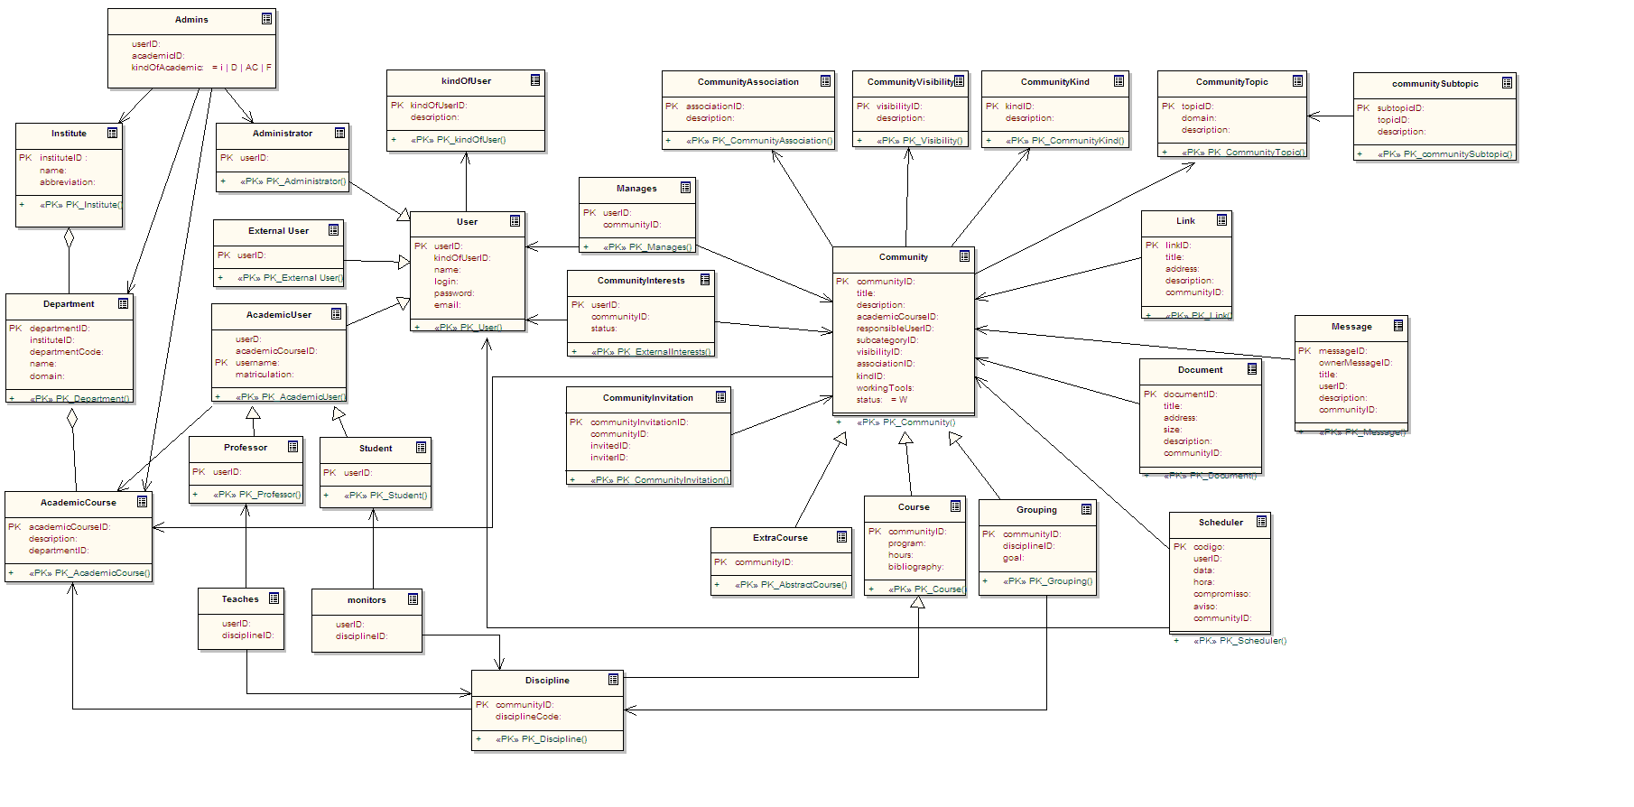
Figura 1: Modelagem dos objetos como persistência e dados.
A implementação dos modelos citados no parágrafo anterior continuou sendo a linguagem de programação Java [JAVA-SUN], pelo fato de ser totalmente compatível ao ambiente de Internet, além de oferecer ferramentas [JAVA-APIs1.4] que auxiliem no desenvolvimento de ambientes para a área citada, como Servlets e JSP. Essa implementação segue o modelo de programação em Camadas [CHARTIER, R.], sendo representada logo abaixo na Figura 2.
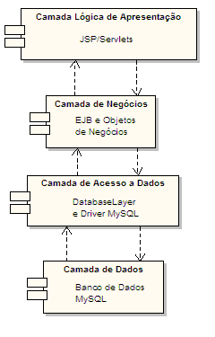
Figura 2: Arquitetura Multicamadas da aplicação

Para o modelo de usuário, um dos componentes essenciais da Interface Adaptativa, foi feita a escolha de um simples método de aquisição de perfil do usuário (alunos e monitores): o de escolha de linhas de pesquisa em relação a uma comunidade. O responsável pela comunidade (professor) escolhes as linhas de pesquisa para sua comunidade, para que seus usuários possam se relacionar de acordo com tais perfis.

RESULTADOS E DISCUSSÃO

CONCLUSÕES

REFERÊNCIAS BIBLIOGRÁFICAS

BRUSILOVSKY, P.; A Study of User Model Based Link Annotation in Educational Hypermedia. Journal of Universal Computer Science, Berlin, v.4, n.4, p.428-448, Apr. 1998;

CHARTIER, R.; Application Architecture: An N-Tier Approach. http://www.15seconds.com/issue/011023.htm em 14/06/2001;

GOLDBERG, M. W.; Communication and collaboration tools in WebCT; Proceedings of the Conference Enabling Network-Based Learning; Espoo, Finland; 1997;

JAVA-SUN; http://www.java.sun.com em 10/02/2002;

JAVA-APIs1.4; http://java.sun.com/j2se/1.4/docs/api/ em 25/04/2002;

MySQL; The world's most popular Open Source Database; http://www.mysql.com em 05/03/2002;

RUMBAUGH, J. AT. AL.; Modelagem e projetos baseados em objetos. Editora Campus. 1ª Edição. 1997, ISBN 8570018410;

SCOTT W. AMBLER; The Design of a Robust Persistence Layer for Relational Databases. An AmbySoft Inc. White Paper: http://www.ambysoft.com/persistenceLayer.html em 10/08/2002;

OUTRAS ATIVIDADES (Congressos, Seminários, Encontros, etc.)

Maceió-AL: ______/______/______

Assinatura do Bolsista: _____________________________________________________

Assinatura do Orientador: ___________________________________________________

